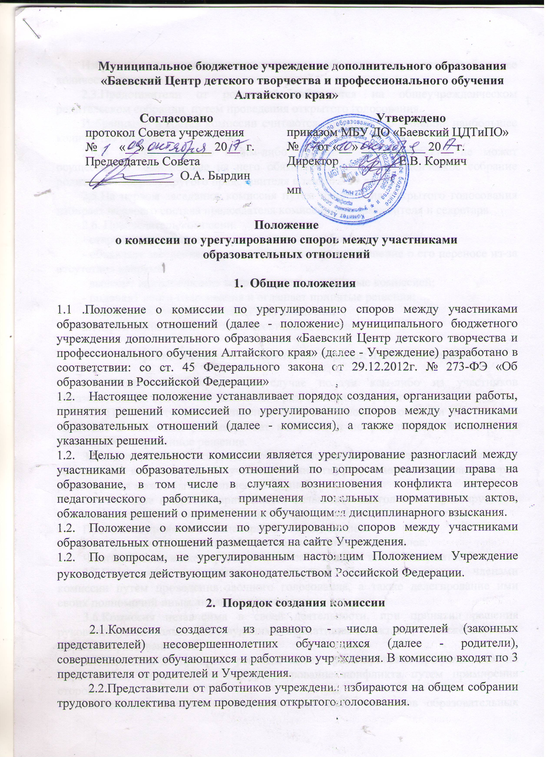

Избранными в состав комиссии считаются работники, получившие наибольшее количество голосов.
2.3.Представители от родителей избираются на общеучрежденческом родительском собрании путем проведения открытого голосования.
Избранными в состав комиссии считаются родители, получившие наибольшее количество голосов.
2.4.В случае если по каким-либо причинам член комиссии не может осуществлять возложенные на него обязанности, общеучрежденческое собрание родителей избирает другого представителя в течение 20 дней.
2.5.На первом заседании комиссия путем проведения открытого голосования избирает из своего состава председателя комиссии, его заместителя и секретаря.
2.6. Председатель комиссии:
- открывает заседание;
- объявляет заседание правомочным или выносит решение о его переносе из-за отсутствия кворума;
- выносит на голосование вопросы, рассматриваемые комиссией;
- подводит итоги голосования и оглашает принятые решения;
- объявляет о завершении заседания комиссии.
2.7.Срок полномочий комиссии составляет 2 года.

3. Организация работы комиссии, порядок принятия решений

3.1. Комиссия собирается в случае подачи кем-либо из участников образовательных отношений заявления о разрешении конфликта.
3.2. После поступления заявления комиссия в полном составе и при участии заявителя и ответчика рассматривает конфликт и по результатам рассмотрения выносит мотивированное решение.
Заявление должно быть рассмотрено комиссией не более чем в 7-дневный срок со дня его поступления. С учетом сложности разрешаемого конфликта срок рассмотрения может быть увеличен до 20 дней.
3.3. Решение комиссии принимается большинством голосов и фиксируется в протоколе заседания комиссии, подписываемом председателем и секретарем.
Протоколы хранятся в канцелярии в течение 2-х лет.
3.4. При голосовании каждый член комиссии имеет один голос.
Член Комиссии может проголосовать "за", "против" или "воздержаться".
3.5.Голосование осуществляется открыто. Принятие решения членами комиссии путем проведения заочного голосования, а также делегирование ими своих полномочий иным лицам не допускается.
3.6.Комиссия независима в своей деятельности, при принятии решения руководствуется только действующими нормативными актами, а также нормами морали и нравственности.
3.7.Комиссия до принятия решения имеет право провести профилактические мероприятия, направленные на урегулирование конфликта путем примирения сторон.
3.8.Решение является обязательным для всех участников образовательных отношений в организации и подлежит исполнению в сроки, предусмотренные указанным решением.
3.9.Решение комиссии может быть обжаловано в установленном законодательством Российской Федерации порядке.
3.10.По требованию одной из сторон конфликта решение комиссии может быть выдано ему в письменном виде.
3.11.Члены комиссии имеют право запрашивать дополнительную информацию, материалы для проведения изучения вопроса.
3.12.Члены комиссии обязаны:
- присутствовать на всех заседаниях комиссии;
- принимать активное участие в деятельности комиссии;
- принимать участие в голосовании при принятия решения по существу поданного заявления.

4. Заключительные положения

4.1.Настоящее положение вводится в действие с момента утверждения приказом директора Учреждения.
4.2. Срок действия настоящего положения бессрочно.

